Актуальность работы. Конкуренция изделий машиностроения является одной из важных причин поиска новых решений при создании технологического оборудования. Известно, что критерием оценки металлорежущего оборудования является его производительность, точность, надежность. Решение проблемы обеспечения этих показателей для гайконарезных станков имеет свои особенности. Высокая производительность сопровождается снижением качества получаемой резьбы, высокая точность резьбы достигается в станках, как правило, имеющих малую производительность. Вместе с тем, имеются неисследованные методы нарезания резьбы в гайках, позволяющие в едином процессе обработки резьбы объединить преимущества непрерывного метода нарезания резьбы (высокая производительность), жесткой фиксации инструмента (повышение качества получаемой резьбы).
В связи с этим, исследование и создание станков на основе этих принципов, позволяющих одновременно повышать точность, производительность гайконарезного оборудования, является актуальным.
Цель исследования. Выявление возможностей создания станков для непрерывного нарезания резьбы в гайках метчиком с жесткой фиксацией, выявление конструктивных особенностей этих станков, исследование и оптимизация их параметров, определение области эффективного использования станков на производстве.
Общая методика выполнения исследования. В работе использованы элементы системного анализа, положения теории резания, математическое моделирование с применением вычислительных средств, теория износа, теория сопротивления материалов, теория вероятности, оптимизация механических систем, элементы экономического анализа внедрения нового оборудования, теоретические основы электротехники.
Научная новизна работы. Впервые расчетами и экспериментальной проверкой показана практическая возможность создания станков для непрерывного нарезания резьбы в гайках на основе новой схемы обработки, предложенной на кафедре «Металлорежущие станки» МГТУ им. Н.Э. Баумана (устройство для непрерывного нарезания резьбы, а.с. 402436 СССР, МКИ В23 G 1/16, авт. Борисов С.Н.). Новая схема обработки объединяет ряд преимуществ гайконарезных станков, работающих на основе известных непрерывного метода резания и метода жесткой фиксации метчика.
Разработана методика выбора оптимальных кинематических параметров элементов рабочего органа нового гайконарезного станка для обработки выбранного типоразмера резьбы гаек.
Разработана методика для расчета и оптимизации распределения вращающего момента в многопоточной механической передаче, какой в новом станке является зацепление шнеков с хвостовиком. Методика учитывает зависимость распределения нагрузки от податливости элементов на участках зацепления.

Практический выход:
Разработанные в диссертационной работе методики и рекомендации позволяют создать станки для непрерывного нарезания резьбы в гайках прямым метчиком с использованием приводных шнеков, выполняющих функции фиксации и привода вращения инструмента, транспортирования заготовок в зону резания. Методика расчета распределения нагрузки и оптимизации конструкций многопоточных механических передач может быть использована в машиностроении при проектировании. Принципы динамического моделирования работы станка, использованные при анализе, могут быть применимы и для исследования работы механических узлов различного назначения.
Апробация работы. Основные результаты диссертационной работы докладывались и обсуждались на:
- Научных семинарах кафедры «Металлорежущие станки» (МТ1) МГТУ им. Н.Э. Баумана;
- Международной научно-технической конференции «MASHEX» (2007г.).
- Технических совещаниях ООО НПП «ИНЖМЕТ».
Структура и объем работы. Диссертационная работа изложена на 156 страницах машинописного текста и состоит из введения, четырех глав, выводов, списка использованной литературы (60 наименований), иллюстрируется 66 рисунками, а так же включает таблицы и 4 приложения.
В введении обоснована актуальность решаемой проблемы и определены основные задачи диссертационной работы.
В первой главе приведен обзор и анализ станков и методов нарезания внутренней резьбы в гайках метчиком, используемых в современном машиностроении. Рассмотрены их принципиальные особенности, достоинства и недостатки с целью выявления возможности создания новых станков, реализующих в едином процессе обработки резьбы преимущества непрерывного метода нарезания резьбы (высокая производительность), жесткой фиксации инструмента (повышение качества получаемой резьбы). При сравнительном анализе существующего гайконарезного оборудования, с применением метода нарезания резьбы метчиком, была использована теория производительности д.т.н. профессора Г.А. Шаумяна, в полной мере позволяющая спрогнозировать пути развития и направления разработки конструкций гайконарезных станков, для которых в силу своей специфики одним из главных критериев является показатель производительности. На основе обзора выявлены две группы гайконарезных станков: станки прерывистого (или дискретного) действия (имеются значительные холостые ходы), и станки, работающие непрерывным методом (станки, работающие без реверса с С- и Г- образными метчиками). Обработка на станках первой группы характеризуется высокими показателями по точности нарезания резьбы за счет возможности реализации жесткой фиксации инструмента в процессе обработки, но в то же время станки обладают сравнительно малой производительностью и высокой стоимостью. Гайконарезное оборудование второй группы, использующее непрерывный метод обработки, наоборот, несмотря на относительно невысокую стоимость и значительную производительность, имеет ограниченные показатели по качеству резьбы и универсальности. Исключение реверсивного движения в этих станках увеличивает количество обрабатываемых метчиком гаек. Вместе с тем, отсутствие фиксации инструмента в процессе резания приводит к передаче вращающего момента через резьбовые поверхности гаек, что ограничивает точность обработки, делает сложной автоматизацию смены инструмента. Патентный анализ показал, что за последнее время новые предложения, касающиеся гайконарезного оборудования, направлены на создание конструкций, работающих непрерывным методом и фиксацией метчика в процессе обработки.
Анализ показал, что новая схема обработки, предложенная кафедрой «Металлорежущие станки» соответствует современным тенденциям развития гайконарезного оборудования (рис. 1).
При этом были выявлены следующие преимущества нового станка перед аналогами:
1) Метчик в процессе обработки зафиксирован в осевом и радиальном направлениях, что является желательным для получения качественной резьбы в гайке. При этом используется непрерывный (безреверсный) метод обработки, обеспечивающий высокую производительность. На основании анализа имеющихся данных, максимальная точность резьбы, получаемой на автоматах с метчиками изогнутой формы, может достигать 6-го квалитета. Вместе с тем, фиксация метчика в осевом и радиальном направлении в процессе обработки дает перспективы для получения резьбы более высокого качества за счет наличия при использовании новой схемы таких конструктивных преимуществ, как обеспечение соосности инструмента и направляющей трубы, уменьшение депланации радиальных сечений в режущей части метчика (заборная часть метчика расположена со стороны хвостовика). Отсутствуют факторы, влияющие на смятие резьбы, которые имеют место в станках с изогнутыми метчиками (передача момента на метчик в этих станках осуществляется посредством обработанных гаек, проходящих через хвостовик метчика). Отсутствует необходимость снимать или нанизывать заготовки на хвостовик метчика при его замене как в станках с изогнутым метчиком.
2) Новые станки имеют укороченные кинематические цепи, что снижает металлоемкость и повышает компактность. Последнее может быть использовано для встраивания рабочего узла станка в имеющееся универсальное металлорежущее оборудование в качестве отдельного модуля. Схема рабочего узла нового станка показана на рис.1.
Процесс подачи гаек на метчик и нарезание в них резьбы осуществляется следующим образом. Заготовки гаек в ориентированном положении нанизываются на выступающий конец хвостовика метчика, который меньше
Рис. 1. Схема рабочего органа нового станка. 1 – гайка; 2 – шнек; 3 – хвостовик метчика; 4 – режущая часть метчика; 5 – направляющая труба; 6 – шевронные зубья хвостовика; 7 – шевронные зубья на боковой поверхности шнека; 8 − приводной элемент.

внутреннего диаметра заготовки гайки. Очередная гайка отсекается первым витком шнеков и далее перемещается боковыми поверхностями витков вдоль хвостовика метчика к его режущей части. Впадины витков шнеков должны быть сориентированы при сборке узла так, чтобы их боковые поверхности в зоне контакта витков с хвостовиком метчика находились на одном уровне вдоль оси метчика. После перемещения по хвостовой части метчика, гайка попадает в шестигранную трубу, а затем начинает контактировать с заборной частью метчика. Скорость резания обеспечивается величиной относительной частоты вращения метчика и гайки.
Во второй главе приведен анализ кинематики нового метода обработки гаек. На основе классификации кинематики резания, предложенной профессором Г.И. Грановским, был производен обзор кинематики гайконарезных станков, проанализированы возможные комбинации движений рабочих элементов.
Этот анализ показал, что в новых станках возможны попутная и встречная схемы обработки, т.е. либо направления вращения метчика и гайки совпадают, но имеют разные частоты вращения, либо имеют встречное вращение. Был разработан график производительности нового станка при выбранном типоразмере гайки (рис.2). Определились зоны попутной и встречной схемы обработки, при которых кинематические параметры элементов рабочего органа находятся в определенных соотношениях.
Рис. 2. График производительности нового станка при обработке гаек М16 в зависимости от $n_{м}$ при $n_{\text{отн}=\text{const}}$.
1 – зона попутного резания; 2 – зона встречного резания; 3 – зона попутного резания; 4,5 – области допустимого использования станка

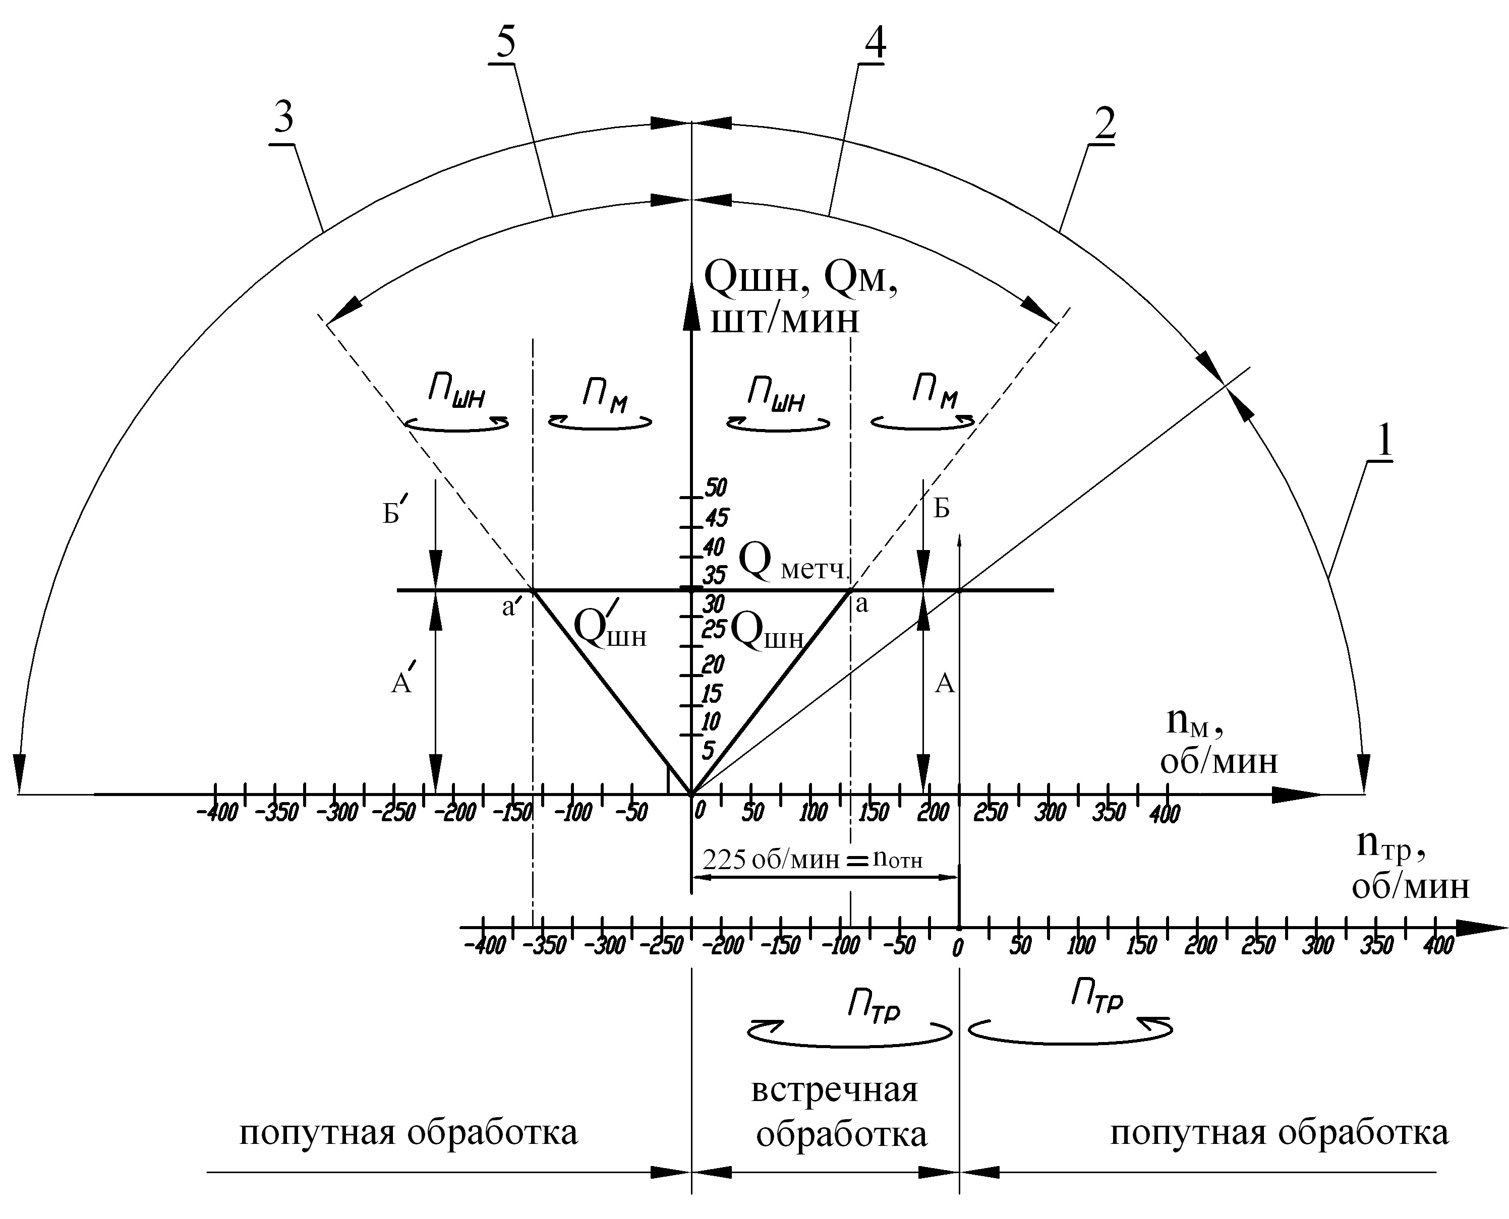

Конструкция и кинематика рабочего органа должна исключать накопление заготовок гаек перед режущей частью метчика. Для выполнения этого условия необходимо, чтобы количество заготовок, выходящих из шнеков в единицу времени – условно «производительность шнеков» ($Q_{\text{шн}}$), была теоретически равна, а практически несколько меньше количества гаек, нарезаемых метчиком в единицу времени – условно «производительность метчика» ($Q_{м}$):
$Q_{м}≥Q_{\text{шн}}$
Производительность метчика в случае, когда гайки поступают на метчик непрерывным потоком, определяется выражением:
$Q_{м}=\frac{n_{\text{отн}}⋅p_{г}}{h_{г}}$, шт/мин.
$h_{г}$ - высота гайки, мм. $P_{г}$ - шаг резьбы, мм. $n_{\text{отн}}$ - относительная частота вращения метчика ($n_{м}$) и трубы ($n_{\text{тр}}$):
$n_{\text{отн}}=n_{м}−n_{\text{тр}}$, об/мин.
Условие исключения накопления гаек перед заборной частью метчика имеет вид:
$n_{\text{шн}}⋅Z_{\text{шн}}<\frac{n_{\text{отн}}⋅p_{г}}{h_{г}}$.
Диаметр шнека связан с диаметром хвостовика метчика зависимостью:
$D_{\text{шн}}≤\frac{d_{\text{хв}}−2\text{.}\text{31}⋅k}{0\text{.}\text{31}}$ мм,
где $k$ - половина расстояния между делительными окружностями зубьев шнеков.
На рис. 3 составлен график, отображающий зависимость мощности в приводах станка от частот вращения рабочих элементов.
Анализ мощности резания ($N_{р}$) выявил целесообразность применения в данном станке попутной обработки в пределах, определенных для выбранного типоразмера гаек.
При этом основной поток мощности в зону резания передается по наиболее жесткой кинематической цепи рабочего узла, а именно цепи привода направляющей трубы ($N_{\text{тр}}$). Была разработана методика определения кинематических параметров элементов рабочего узла в зависимости от типоразмера гайки и последующей корректировки этих параметров с учетом условия исключения накопления заготовок перед режущей частью метчика в соответствии с графиком на рис. 2.
В результате проведенного анализа был составлен алгоритм программы для расчета кинематических параметров станка. На основе положений теории производительности Г.А. Шаумяна рассмотрена возможность интенсификации режимов резания для обеспечения максимальной производительности.

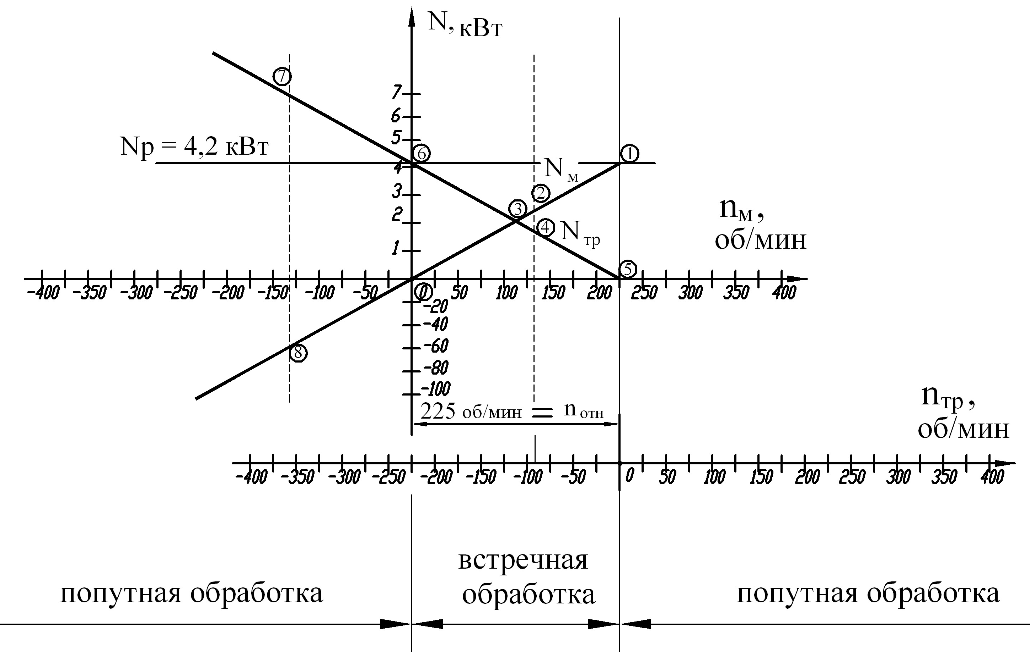

Рис. 3. Распределение мощности в приводных цепях метчика и трубы.

В третьей главе проведен анализ предложенных конструкций элементов, составляющих рабочий узел станка. Конструктивной особенностью нового станка, по сравнению со станками аналогичного назначения, является использование шнеков с шевронными зубьями на внешних поверхностях витков. Как показали исследования, назначенные параметры зубчатой передачи шнек-хвостовик являются приемлемыми при принятых режимах обработки. В рассматриваемой схеме, в соответствии с авторским свидетельством, используется параллельное зацепление трех приводных шнеков с хвостовиком, при котором имеется вероятность повышения напряжения на одном из шнеков. Теоретическое исследование возможных конструкций показало, что целесообразным является применение такой конструкции, где один из шнеков является приводным, а два других шнека вращаются от метчика в холостом режиме. Выявлены зависимости для расчета параметров конструкции шнека и хвостовика. При анализе передачи вращающего момента в приводных цепях нового станка теоретически было установлено, что вращающий момент в наиболее нагруженном месте рабочего узла – зацепления шнек-хвостовик (которое по характеру является многопоточным), распределен неравномерно, в основном, из-за высокой крутильной податливости хвостовика.
На рис.4, б представлена схема для расчета нагрузки в многопоточной зубчатой передаче, которая была принята как эквивалентная рассматриваемой конструкции шнек-хвостовик (рис. 4, а).
Хвостовик инструмента имеет радиальную фиксацию посредством зубчатого зацепления с тремя шнеками.

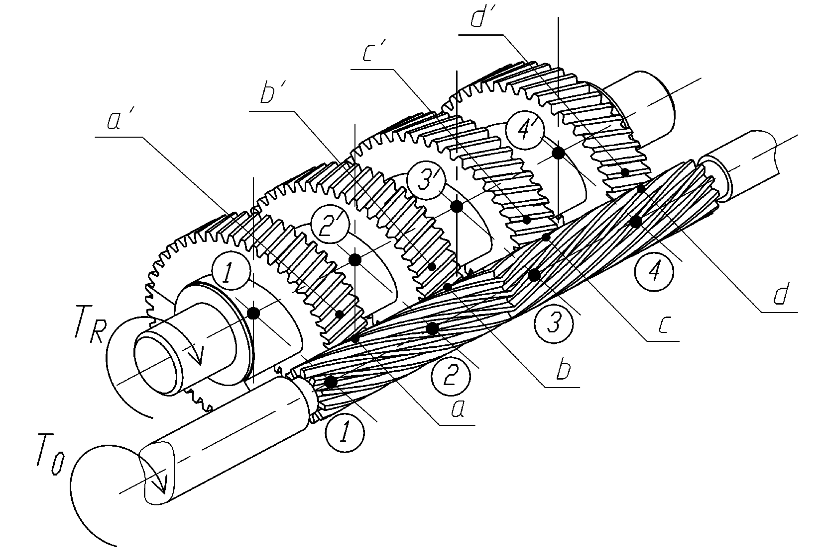

а)
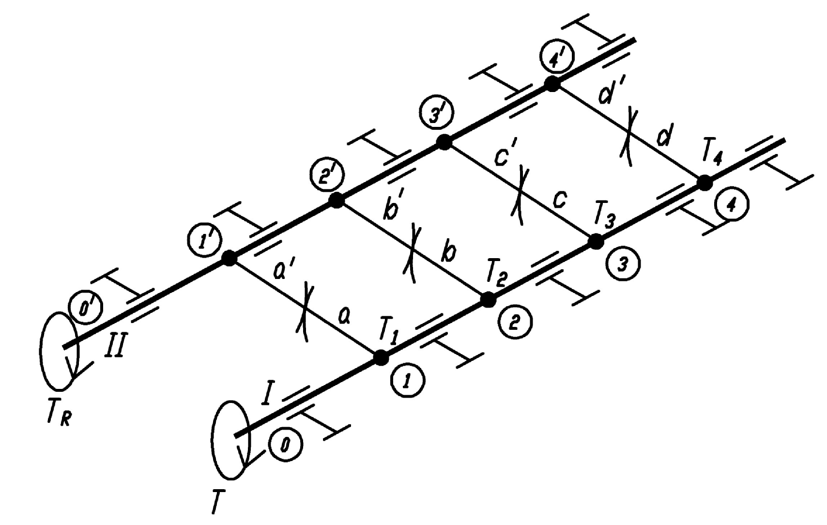

б)

Рис. 4. Передача шнек-хвостовик (а) и расчетная эквивалентная схема четырехпоточного механического зацепления (б).

Крутильная податливость зубчатых элементов передачи приведена к изгибным податливостям соответственно для участков $a,b,c,d$ хвостовика и для витков шнека соответственно $a^{'},b^{'},c^{'},d^{'}$.
$T_{1},T_{2},T_{3},T_{4}$ - приведенные к валу моменты от сил зацепления звеньев $a,b,c,d$, $Н⋅м$.
При составлении математической модели учитывалось, что распределение нагрузки на параллельных участках представленной механической системы прямо пропорционально их податливости. В рассматриваемой модели считалось так же, что при вращении валов потери на трение в опорах и местах контакта зацеплений незначительны и не учитывались в расчете. Распределение значений моментов приведенных к валу I на параллельных участках обратно пропорционально их податливости. Система уравнений, описывающая распределения нагрузки в механической системе с четырьмя парами зацепления, имеет вид:

$\begin{aligned}\left\{\frac{T_{11^{'}}}{T_{\text{12}}}=\frac{w_{Σ1}}{w_{11^{'}}}; | \right.\left\{\frac{T_{22^{'}}}{T_{\text{23}}}=\frac{w_{Σ2}}{w_{22^{'}}}; | \right.\left\{\frac{T_{33^{'}}}{T_{\text{34}}}=\frac{w_{Σ3}}{w_{33^{'}}}; | \right.\left\{T=T_{11^{'}}+T_{\text{12}}; | \right.\left\{T_{\text{12}}=T_{22^{'}}+T_{\text{23}}; | \right.\end{aligned}$

$T_{\text{ik}}$ - момент, действующий на участке i-k;
$w_{Σ}j$ - суммарная податливость участка зацепления, учитывающая крутильную податливость валов и определяемая по правилам расчета общей податливости последовательно и параллельно расположенных звеньев механической системы ($j=1$ - участок ${\text{01 \{}1}^{'}0^{'}$);
$w_{\text{ik}}$ - податливость участка i-k.
Разработаны алгоритм и программа для расчета распределения нагрузки в четырехпоточной механической передаче шнек-хвостовик. Результаты расчета показали (рис. 5), что около 70% нагрузки в зацеплении шнек-хвостовик приходится на первый участок зацепления (для расчета была принята конструкция зацепления шнек-хвостовик в станке для нарезания резьбы в гайках М16 с крупным шагом).
На основе разработанной математической модели предложены пути оптимизации по параметру равномерного распределения нагрузки в зацеплении шнек-хвостовик. Решена обратная задача, когда при известных равных значениях момента определяются податливости витков шнека, при которых распределение в зацеплении становится равномерным и тем самым, осуществляется оптимизация конструкции.
Кроме этого, методика позволила провести теоретическое исследование распределения нагрузки в зацеплении в зависимости от места приложения момента к приводному шнеку. Было проанализировано три схемы: 1) схема 1 - передача вращающего момента на виток приводного шнека, ближайшего к зоне резания (как показано на рис. 1); 2) схема 2 - передача момента на виток, наиболее удаленного от зоны резания; 3) схема 3 - передача момента одновременно на все витки шнека.

Величина момента, Н∙м

1

2

№витка
Рис. 5. Распределение нагрузки в зацеплении шнек-хвостовик для схемы, приведенной на рис. 4, а.: 1 – неоптимизированная конструкция; 2 – оптимизированная.

Проведенный анализ показал, что в случае неоптимизированной конструкции шнека, характер распределения в любой из схем зацепления приводного шнека с внешним приводным элементом одинаковый (рис. 6, а). Неравномерность распределения нагрузки в зацеплении шнек-хвостовик можно уменьшить, если применить приводной шнек с податливостью, приблизительно равной крутильной податливости хвостовика (рис. 6, б).
В этом случае, целесообразным является применение схемы зацепления, где приводной элемент находится со стороны, противоположной зоне резания (схема 2). Расчеты показывают, что срок службы зацепления с оптимизированной конструкцией шнека значительно выше по сравнению с зацеплением с неоптимизированной конструкцией. Применение разработанного общего алгоритма расчета и оптимизации распределения нагрузки в многопоточном зацеплении может значительно увеличить срок службы рабочего узла станка.
Малый диаметр хвостовика, который при определенных значениях не позволяет создать работоспособное зацепление шнек-хвостовик, ограничивает возможности применения новых станков. По этой причине минимальный рекомендуемый типоразмер резьбы в гайке, обрабатываемой на новых станках − М16.
При исследовании кинематики новой схемы было отмечено, что от быстроты ориентирования заготовки в направляющей части трубы будет зависеть выполнение условия исключения накопления гаек перед режущей частью метчика.
- распределение нагрузки по схеме 1
- распределение нагрузки по схеме 2
Величина момента, Н∙м
- распределение нагрузки по схеме 3
Величина момента, Н∙м

№ витка № витка
а) б)
Рис. 6. Распределение нагрузки в зацеплении в зависимости от места приложения внешнего приводного момента на шнек: а) при неоптимизированной конструкции шнека; б) при повышенной крутильной податливости шнека.

В связи с этим была поставлена цель выявления оптимального сечения ориентирующей части трубы и проверки ее пропускной способности. Предложено «шестилепестковое» сечение (рис.9), теоретически обладающее высокой пропускной способностью.
В четвертой главе представлены результаты экспериментальных исследований. Первая серия экспериментов была посвящена достоверности математической модели расчета распределения нагрузки в многопоточной механической передаче в зависимости от податливостей элементов зацепления. Для этого был разработан экспериментальный стенд, имитирующий четырехпарную зубчатую передачу, структура которого приведена на рис. 7.
С помощью соединенных по схеме «полумост» тензометрических датчиков регистрировались изменения силы тока в цепи при нагружении данной механической системы грузами различной массы. Податливость участков цепей была определена экспериментально. На рис. 8 показаны теоретическая и экспериментальная кривые распределения вращающего момента по длине зацепления.
Расхождение результатов теории и эксперимента составило не более 10%, что подтвердило выдвинутую гипотезу о неравномерном распределении нагрузки.

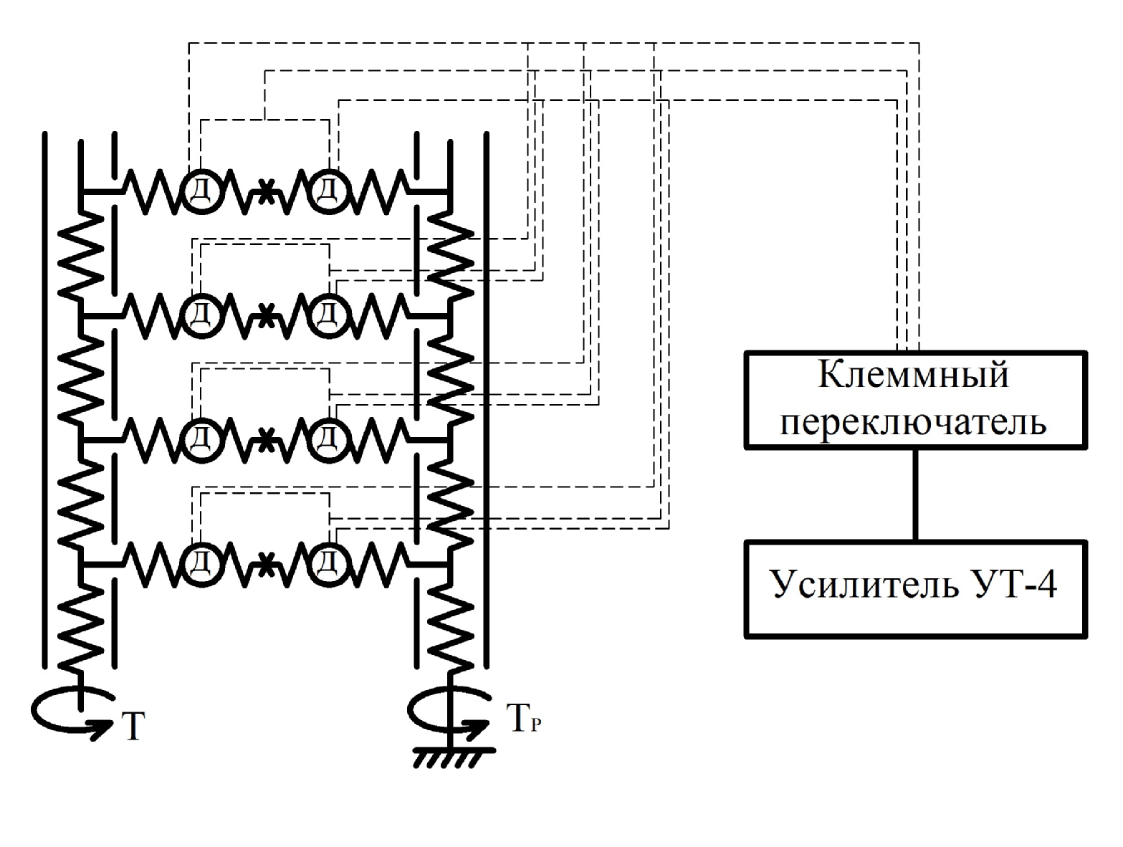

Рис. 7. Структура экспериментального стенда, имитирующего четырехпарную механическую передачу.
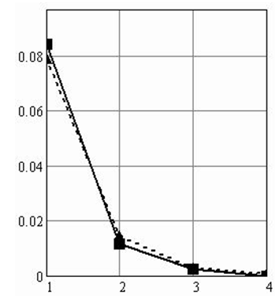
Величина момента, Н∙м

№ точки
Рис. 8. Теоретическое и экспериментальное распределения момента Т в системе (точечная кривая - теоретические значения, сплошная - экспериментальные).

Следующая серия экспериментов была связана с исследованием пропускных способностей профилей с различными сечениями. Для этого был разработан экспериментальный стенд, имитирующий работу направляющей трубы. При обработке результатов эксперимента была использована теория вероятности. Экспериментально подтверждено, что конструкция «лепесткового» профиля, предложенного для ориентирующей части трубы, обладает лучшей пропускной способностью (рис. 9.).

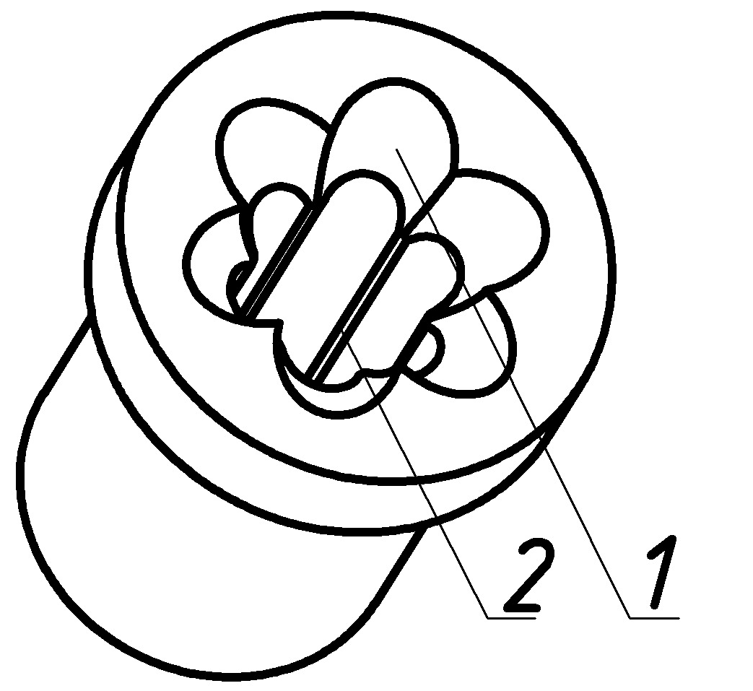

1
2

Рис. 9. Лепестковый профиль приемной части направляющей трубы: 1– приемная часть; 2 – граничные стенки.

На основе результатов теоретического исследования, подтвержденного экспериментально, была предложена методика проектирования узлов станка и разработан проект модуля для нарезания резьбы М16 в шестигранных гайках. Работа этого модуля с устройствами загрузки и выгрузки была смоделирована программной среде, позволяющей создать твердотельную динамическую модель. В частности, был использован программный модуль «Reactor» (разработка фирмы «Havok») – приложение, предназначенное для моделирования динамического взаимодействия тел. Работающие элементы станка представляли собой твердотельные элементы, обладающие массой. В процессе взаимодействия тел так же учитывалось и трение. В программной среде имитировались основные процессы, протекающие в ходе движения заготовки от виброзагрузочного устройства до выхода их из станка (рис. 10.). В результате подтвердились все теоретические выводы о правомерности выбранных направлений при создании нового станка. Достоверность самого моделирования проверена экспериментально на работах узла ориентации и виброзагрузочного устройства.

Рис. 10. Этапы прохождения заготовки в процессе динамического моделирования станка.

Выводы:
- В поисках путей создания оборудования с более высокими показателями при обработки гаек на этапе нарезания резьбы, в работе поставлена и решена задача объединения в едином процессе нарезания резьбы ряда современных схем и методов обработки: метода непрерывной обработки, схемы жесткой фиксации метчика, схемы попутного вращения инструмента и заготовки в процессе резания и создание на основе нового метода станков.
- Анализ кинематики рабочего органа нового станка выявил две возможные схемы обработки: встречной и попутной. Предпочтительным видом обработки для нового метода является попутная схема обработки, при которой мощность в зону резания передается по цепи вращения направляющей трубы. Разработана методика расчета оптимальных кинематических параметров элементов рабочего органа.
- Анализ конструкции рабочего узла нового станка выявил аналитические зависимости, необходимые для расчета параметров конструкций проектируемых элементов: шнеков, хвостовика метчика и направляющей трубы.
- Выявлено наличие значительной неравномерности распределения нагрузки в зацеплении шнек-хвостовик при использовании исходной конструкции шнека. При использовании такой конструкции значительно снижалась бы долговечность и надежность работы новых станков, учитывая то, что зубчатый хвостовик имеет относительно малый диаметр.
- Предложенная в диссертации математическая модель и разработанная программа по расчету распределения нагрузки в многопоточных механических передачах в зависимости от податливостей элементов зацепления показали, что при неоптимизированной конструкции около 70% от нагрузки резания приходится на первый участок зацепления, расположенный со стороны зоны нарезания резьбы.
- Выявлена возможность и разработана методика для оптимизации конструкции шнека по параметру равномерного распределения нагрузки по его виткам. Равномерное распределение нагрузки делает возможным повышение долговечности работы зацепления шнек-хвостовик в несколько раз. Проведен анализ распределения нагрузки в зацеплении в зависимости от места приложения внешнего момента к приводному шнеку и предложены пути снижения неравномерности распределения.
- Исследован процесс ориентации заготовок в новых станках при перемещении их из загрузочного устройства к режущей части метчика. На основе проведенного анализа предложены оптимальная форма и методика проектирования ориентирующей части трубы для n-гранных заготовок.
- Экспериментально подтверждена достоверность математической модели, использованной для расчета неравномерности распределения нагрузки в многопоточных механических передачах. На экспериментальном стенде была проведена проверка теоретических выводов применительно к 4-х поточному механическому зацеплению. Расхождение теоретических и экспериментальных значений неравномерности распределения нагрузки составила не более 10%.
- Теоретически и экспериментально выявлена оптимальная форма ориентирующей части трубы. Лучшей пропускной способностью обладает шестигранный лепестковый профиль.
- В программной среде произведено динамическое моделирование работы станка для нарезания резьбы М16 с устройствами загрузки и выгрузки деталей. Достоверность результатов моделирования была подтверждена экспериментально на ответственных этапах цикла обработки (процесс загрузки, процесс ориентации гаек в направляющей трубе).
- Динамическое моделирование работы нового станка подтвердило достоверность теоретических выводов, предложенных в работе по кинематике и конструкции узлов станка.
- На основе полученных результатов исследований кинематики и конструкции новых станков была предложена методика проектирования их основных узлов. Используя эту методику, на кафедре был спроектирован специальный модуль, который можно применить в производстве в качестве дополнительного узла универсального оборудования. Разработанные чертежи приняты в бюро оборудования и инструмента отдела механической обработки ОГТ ЗАО «ЗЭМ» РКК «Энергия» с целью рассмотрения на предмет последующего внедрения этого модуля в производство.

Основное содержание диссертации опубликовано в работах:
- Борисов С.Н., Тремасов А.П. Анализ кинематики рабочего органа станка для непрерывного нарезания резьбы в гайках // СТИН (М). − 2007.− №7.− С.2-6.
- Борисов С.Н., Тремасов А.П. Распределение вращающего момента в зацеплении шнек-хвостовик в станке для непрерывного нарезания резьбы в гайках // СТИН (М).− 2007.− №8.− С. 17-20.
- Конструкция и расчет элементов главных линий чистовых клетей сортовых станов/ А.Г. Кузьменко, М.А. Поздняков, С.Н. Борисов и др. // СТАЛЬ (М).− 2006.− №4.− С. 61-63.

